

|  |
| --- |
| EXTRACT, TRANSFORM, LOAD  Labwork 8  Transportation |

Оглавление

1 Transportable Tablespaces and DB Links 3

1.1 Tablespace 3

1.2 DB Link 5

2 Table Functions 7

# Transportable Tablespaces and DB Links

Все скрипты находятся на Git в папке [BI-Lab-2017](https://github.com/mikitakandratsiuk/BI-Lab-2017)/[_2. ETL](https://github.com/mikitakandratsiuk/BI-Lab-2017/tree/master/_2.%20ETL)/[Tasks](https://github.com/mikitakandratsiuk/BI-Lab-2017/tree/master/_2.%20ETL/Tasks)/[Maryna_Hlazunova](https://github.com/mikitakandratsiuk/BI-Lab-2017/tree/master/_2.%20ETL/Tasks/Maryna_Hlazunova)/Task 08/. Эта директория является домашней для данной лабораторной работы и далее упоминаться не будет.

## Tablespace

Создаем табличное пространство:

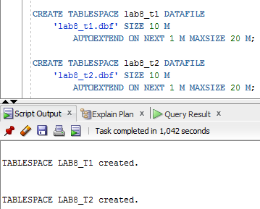

Создаем пользователя и даем ему гранты для дальнейшей работы:

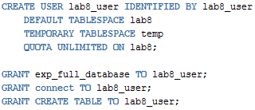

Под этим пользователем создадим таблицу:

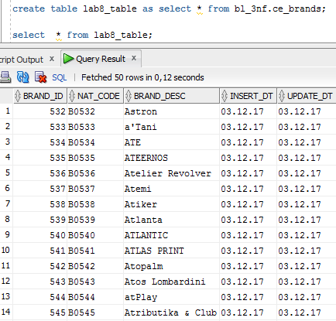

Как следствие таблица расположена в tablespace lab8_t1:

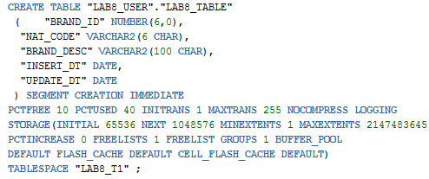

Проверяем можно ли переносить табличные пространства:

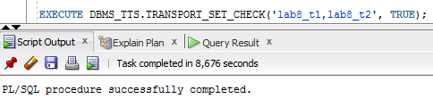

Проверяем возможные нарушения:

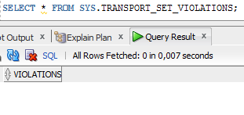

Нарушений нет. Далее переводим tablespace в режим read only:



И создаем директорию для экпорта файлов:



И запускаем процедуру экспорта expdp:

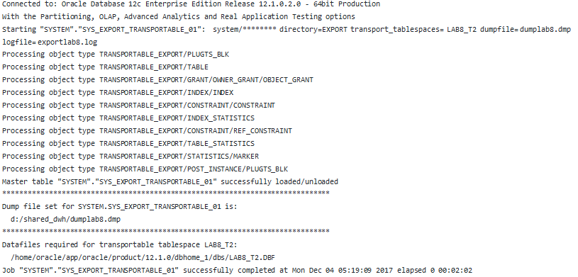

Аналогично происводится процедура импорта.

## DB Link

Используем пользователя lab8_user созданного в пункте 1.1. Под системным пользователем даем ему грант на создание public link:



Затем под польхователем lab8_user создаем публичный db link:

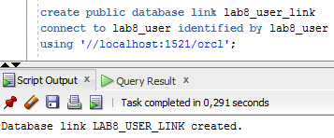

**Проверяем его наличие:**

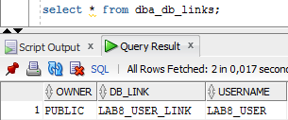

И доступность другому пользователю:

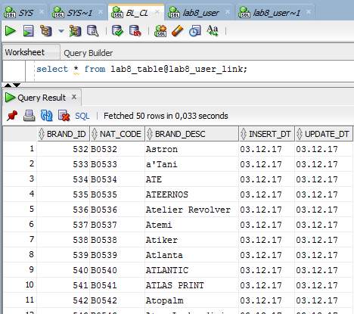

# Table Functions

Создаем типы данных, который будет возвращать табличная функция и наша функция:

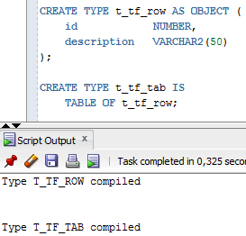

Затем создаем табличную функцию:

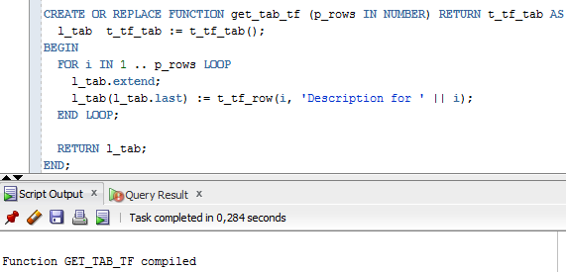

И проверяем ее работоспособность:

